## Dvigatelni ishga tushirish va to`xtatish blokirovka zanjiri sxemasini yig`ib o`rnatish.

### Mavzudan maqsad

Dviatelni qo`zg`atish va blok sxemasini sxemasini tuzish va uni o`rnatish

### Nazariy qism

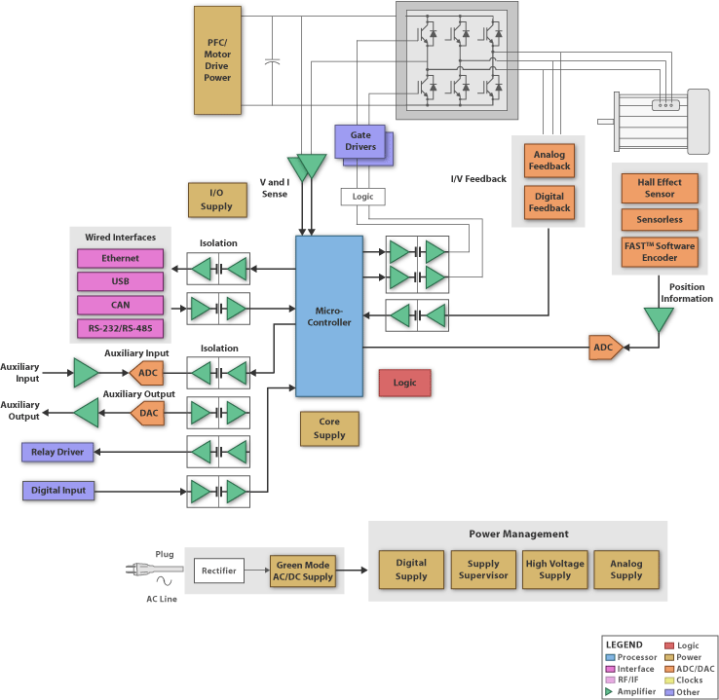

20 – rasm. Dvigatelning ishlash prinsipi

Bu rasmda dvigatlening ishlash prinsipi va ulanish tartibi ko`rsatilgan bo`lib. Bunda motorni masofadan turib boshqarish mumkin.

Sanoat qo'llanmalarida elektr motorlar mavjud. Dvigatel turi, AC turi yoki step vosita yoki cho'tkasiz shahar vosita kabi maxsus turdagi bo'ladimi, elektr motorlar sanoat muhitida motorli mashinalarning ishlashida muhim rol o'ynaydi. Har bir vosita tizimida avago texnologiyalari optokupllar, optik tolali yechimlar va aylanish va harakat nazorati kodlovchilarini o'z ichiga olgan keng turdagi mahsulot yechimlarini taklif qiluvchi vosita haydovchi quyi tizimi mavjud.

Dunyo miqyosida tobora ortib borayotgan energetik inqirozga aylanib borayotgan va butun dunyo bo'ylab ishlab chiqarilgan elektr motorlari elektr energiyasini tejashga qaratilgan energiya samaradorligiga yana bir e'tibor qaratib, energiya, kattaligi, ishlashi, ishonchliligi va xavfsizligiga nisbatan sanoat dvigatel dizayni tarkibiy va tizim darajasida yangi texnik qiyinchiliklar paydo bo'ladi. Zamonaviy avtoulovlar yuqori oqimlarni tejashga imkon beradigan, yuqori samaradorlik, ishonchlilik va aniqlik bilan ta'minlaydigan oqimlarni ko'proq oqimlashi kutilmoqda.

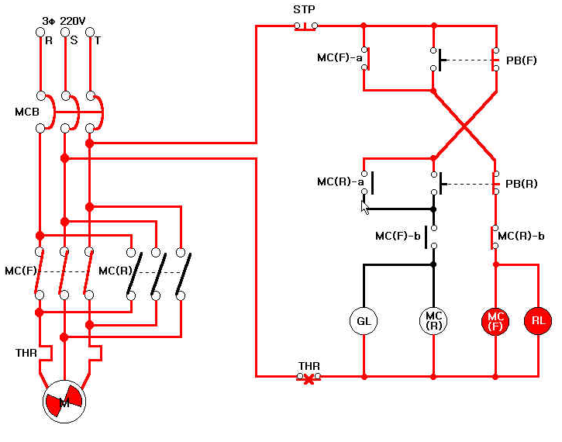

21 – rasm. Motorning o`ng va chap tomonga harakatlanish davri

Bu ulanish revers ulanish deb ataladi. Bunda 2 ta magnit kontaktor ishlatiladi. Bu sxema asosan ishlab chiqarish korxonalarida ishlatiladi. Kundalik hayotimizda ko`tarma kranlarni ham ishlash prinsipi shunaqa.

### Amaliy mashg`ulot

Topshiriq. Motorni magnit kontaktor orqali ulash

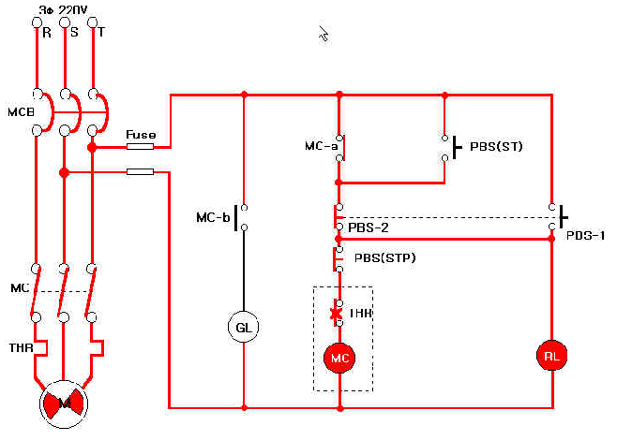

22 – rasm. Motorni MC orqali ulash